A卷 题目及答案
- （10分）用网孔分析法计算图示电路中的网孔电流和。
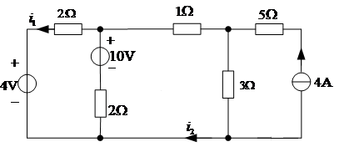

根据网孔法列写方程：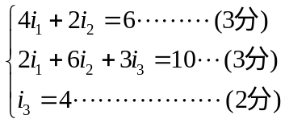，解得：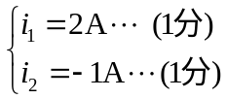
- （15分）取节点0为参考节点，列写图示电路的节点电压方程，并求出两个独立电流源的功率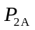和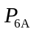。
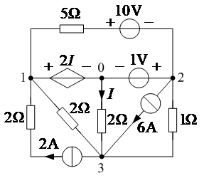
取节点0为参考节点，设节点1、2、3的节点电压分别为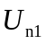、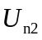、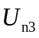，则节点电压方程为：
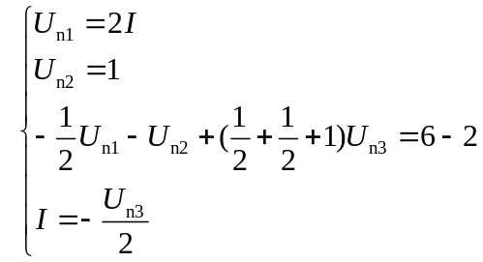--------------------(8分)
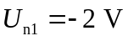，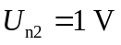，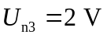------------------------(3分)
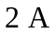电流源的功率为：
---------------(2分)
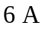电流源的功率为：
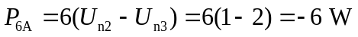----------------------(2分)

3．（10分）应用叠加定理求图1所示电路中的电流I.
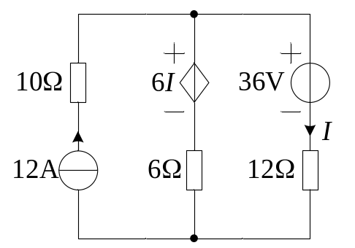
36V电压源单独作用：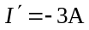 （4分）
12A电流源单独作用：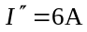 （4分）
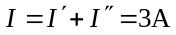 （2分）

4．（本题15分）画出图4所示单口网络的戴维宁等效电路。若在ab间接一负载电阻
R，则R为何值时可使其获得最大功率？并求出该最大功率。
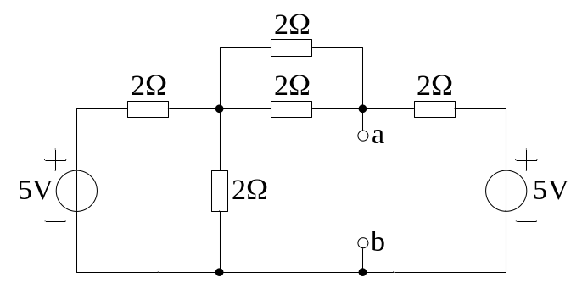
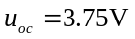 （4分）
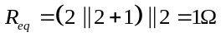 （4分）
电路 （2分）
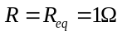 （2分）
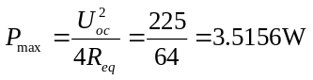 （3分）
5．（本题15分）图5所示电路原已稳定，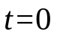时开关断开，求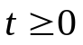时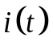。
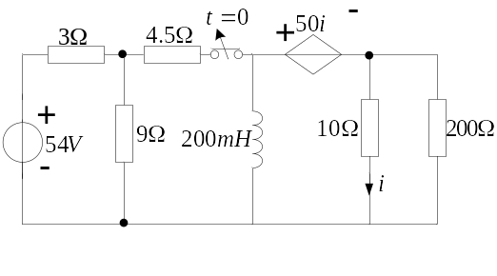
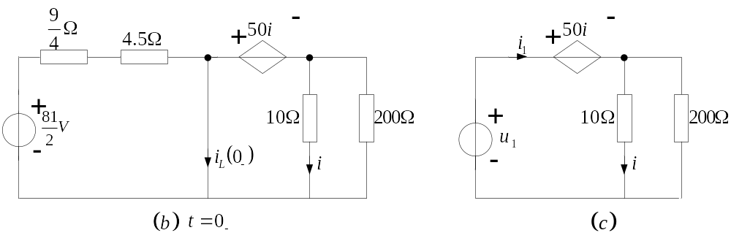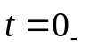电路如图（b）， （图2分）
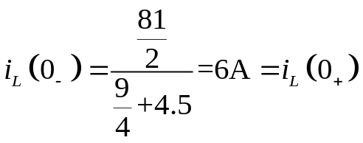 （3分）
外加电源法求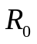。电路如图（c）所示，（图2分）
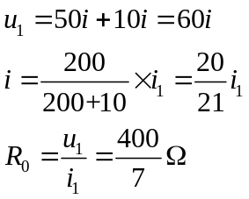 （3分）
则时间常数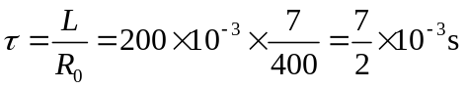 （1分）
故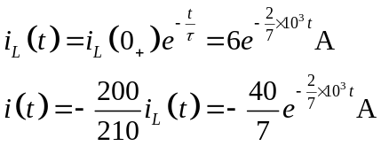 （4分）

6．（本题10分）求图6所示二端口的Z参数矩阵

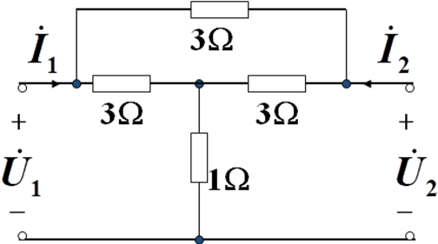

对电路进行Δ--Y变换，如下图
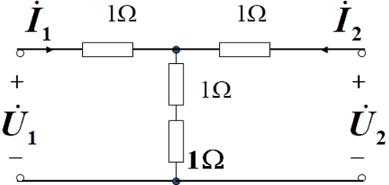 （图2分）

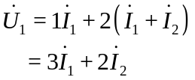 （3分）

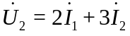 （3分）

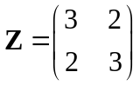 （2分）

7．（本题15分）电路如图7所示，电流有效值相量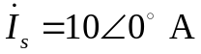。 分别求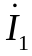、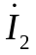以及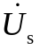，并验证电路功率平衡。
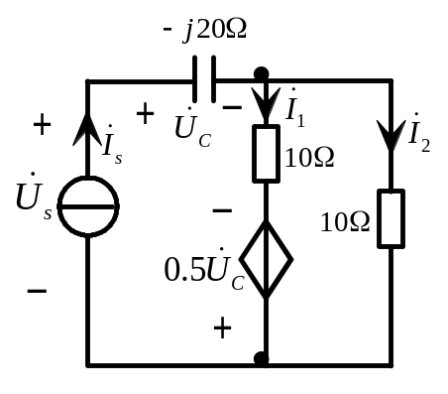
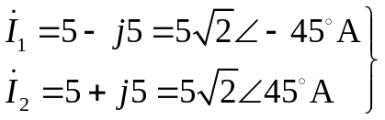 （6分）
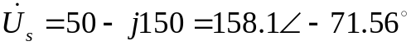（3分）
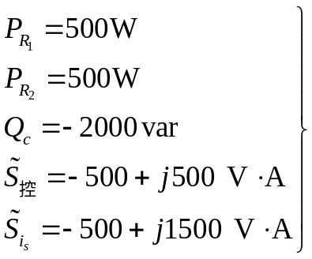 （5分）
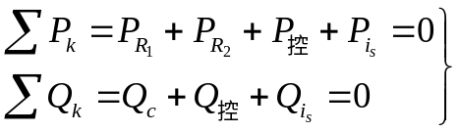（1分）
8．（本题10分） 如图8所示对称Y-Y三相电路中，电压表的读书为1143.16 V，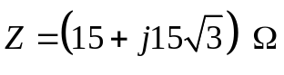，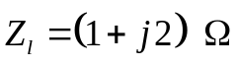。求电流表的读数线电压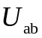以及三相负载吸收的功率。
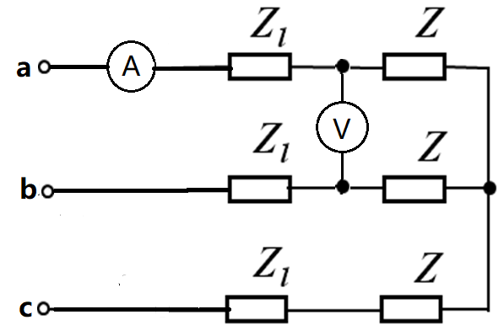
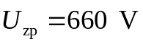,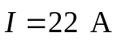 （4分），
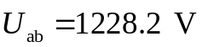 （3分），
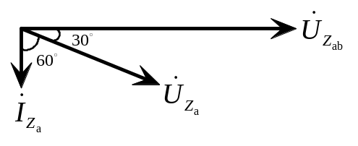（3分）

